Муниципальное казённое общеобразовательное учреждение «Горковская специальная (коррекционная) общеобразовательная школа – интернат для обучающихся, воспитанников с ограниченными возможностями здоровья»

**Дифференциация звуков [П]-[Б], [П']-[Б'] в слогах, в словах, в предложениях**

**Марафон педагогических идей**

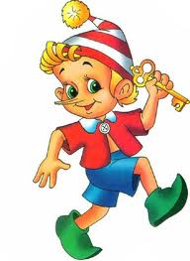

**Занятие подготовила и провела**

**учитель-логопед**

**Т.А. Шмидт**

**февраль, 2016 г.**

**Дифференциация звуков [П] - [Б], [П'] - [Б'] в слогах, в словах, в словосочетаниях, в предложениях.**

**Цель занятия**: учить правильно произносить и дифференцировать на слух звуки [п], [б], [п'] - [б'].

**Задачи:**

**Коррекционно-образовательные**:

формирование навыков правильного произношения звуков [п], [б] в слогах, словах, в словосочетаниях; закрепление знаний слов-терминов: звук, буква, слог, слово, словосочетание, предложение, знаний о алфавите.

**Коррекционно-развивающие**:

осуществление поиска и выделения информации детьми путём установления звуков речи на слух; переход от внешнего контроля к самоконтролю и контролю по способу действия.

**Коррекционно-воспитательные**:

формирование навыков речевого общения; формирование мотивации к совершенствованию навыка безошибочного письма.

**Словарь:**

звук [б] согласный, твёрдый, звонкий;

звук [п] согласный, твёрдый, глухой;

звук, буква, слог, слово, словосочетание, предложение;

азбука, пара, пашня, запор, балка.

**Оборудование:** логопедический сайт «Мерсибо», электронная тетрадь по русскому языку 2 класс, презентация, артикуляционные профили звуков [п], [б], опорные схемы для артикуляции и характеристики звуков [п], [б], индивидуальные зеркала, сигнальные карточки Б, П, таблица со звонкими и глухими согласными, карточки с буквами б-п, картинки, карточки с цифрами, мяч, шарики Су-джок.

**Ход занятия**

1. **Организационный момент**

***Психологический настрой «Цепочка дружбы»***

- Здравствуйте, ребята!

- Меня зовут Татьяна Алексеевна. Я логопед. Мне сказали, что вы очень дружные, любите узнавать новое и интересное, и я попросила разрешения провести с вами занятие.

Давайте встанем в круг, настроимся на работу! Потрите ладони, почувствуйте тепло! Представьте, что между ладонями маленький шарик, покатаем его! А теперь поделимся теплом друг с другом: протяните ладони соседям! У нас получилась «цепочка дружбы». Улыбнёмся, пожелаем друг другу удачи!

Пройдите к своему месту. Садитесь.

1. **Артикуляционная гимнастика**

- У нас с вами занятие по логопедии. Логопедические занятия проводятся для того, чтобы вы говорили громко, чётко, внятно, выразительно.

- Девиз нашего занятия:

**Звуки слушаем внимательно**

**Произносим их старательно**.

**Громко, чётко говорим**

**И нисколько не спешим.**

*(хоровое проговаривание)*

- Для того, чтобы красиво, правильно говорить, мы проведём гимнастику. Но гимнастику не руками, не ногами, а своими язычками. Поставьте перед собой зеркало. *(Сайт «Мерсибо»* [*https://mersibo.ru/voxflex*](https://mersibo.ru/voxflex)*)*

***Упражнения для губ:***

«Улыбка», «Хоботок», «Улыбка»-«Хоботок»

***Упражнения для языка:***

**«**Лопатка», «Иголка», «Лопатка»-«Иголка».

- Молодцы, ребятки, очень постарались!

**Упражнение для мелкой моторики (Су-джок)**

|  |  |
| --- | --- |
| Я мячом круги катаю, | *между ладоней* |
| Взад-вперёд его гоняю. | *смена рук* |
| Им поглажу я ладошку, | *соответственно* |
| Будто я сметаю крошку. | *смена рук* |
| И сожму его немножко, | *соответственно* |
| Как сжимает лапу кошка. | *смена рук* |
| Каждым пальцем мяч прижму | *соответственно* |
| И другой рукой начну. | *смена рук* |
| А теперь последний трюк: | *переброс мяча* |
| Мяч летает между рук. | *из руки в руку* |

1. **Переход к новой теме**

- Отгадайте загадки:

С азбукой шагает в школу  
Деревянный мальчуган.  
Попадает вместо школы  
В полотняный балаган.  
Как зовется эта книжка?  
Как зовется сам мальчишка? (*«Золотой ключик, или приключения Буратино»)*

- Что такое *азбука*? *(так раньше называли букварь)*

- Назовите первый звук в слове *Буратино*.

Он пел под гитару,  
Тоски не тая:  
«Пропала Мальвина -  
Невеста моя…» *(Пьеро)*

- Назовите первый звук в слове *Пьеро*.

- Как вы думаете, какие звуки мы сегодня будем сравнивать? Тема нашего занятия «Звуки [П] – [Б], [П'] - [Б']»

- Правильно сядьте. Откройте тетради. Запишите число. Посмотрите, как это число написано на доске. Запишите тему нашего занятия. Все, что пишем – проговариваем.

- Что бы вы хотели узнать про звуки [П] и [Б]?

- Как правильно произносятся звуки П и Б. *(табличка)*

- Чем они похожи и чем отличаются. *(таблички)*

- Для чего нужно различать эти звуки? *(табличка)*

1. **Артикуляция и характеристика звуков**

- Произнесите звук [П] правильно. Вот так *(показ).* Постройте цепочку из звуков [П] *(хором).*

- В каком положении находятся губы? Зубы? Язык?

- Это звук гласный или согласный? Почему?

- Это звук твёрдый или мягкий? Звонкий или глухой?

- А теперь добавьте голос и постройте цепочку из звуков [Б]. *(громко)*

- В каком положении находятся губы? Зубы? Язык?

- Это звук гласный или согласный? Почему?

- Это звук твёрдый или мягкий? Звонкий или глухой?

- Чем похожи звуки [П] и [Б]?(положение губ, зубов, языка, оба согласные, твёрдые)

- Чем они отличаются? *(П – горлышко не дрожит, Б – горлышко дрожит; глухой-звонкий)*

- Как вы думаете, для чего нам нужно различать эти звуки?

1. **Связь звука с буквой**

- Что такое звук?*(Это то, что мы слышим и произносим)*

- Что такое буква? *(Это то, что мы видим и пишем)*

- Какая буква обозначает звук [П]?

- На что похожа буква П? *(ответы детей)*

- Напишите букву П указательным пальцем правой руки в воздухе.

- Выложите её из песка.

- Какая буква обозначает звук [Б]

- На что похожа буква Б? *(ответы детей).*

- Маленькая буква *б* похожа на белку. Назовите первый звук в слове *белка*.

- У белки всегда хвостик вверх и у буквы *б* всегда петелька вверху.

- Напишите глазами букву *б*.

- Выложите строчную букву *б* из песка.

- Пропишите в тетради буквы П и Б.

- Как называются в русском языке согласные П и Б? *(парные)*

- На доске буква П написана справа или слева?

1. **Физминутка**

Буратино потянулся.

Раз нагнулся, два нагнулся.

Руки в стороны развел,

Ключик так и не нашел.

Чтобы ключик нам достать,

Надо на носочки встать.

1. **Развитие фонематического слуха**

- Папа Карло отправил Буратино в школу. Но вместо школы Буратино попал в театр. На своём пути он встретил много приключений. Давайте поможем Буратино преодолеть все препятствия, преграды и пойти в школу учиться.

1. ***Игра «Поймай звук»***

Задание: девочкам хлопнуть, когда услышат [б] или [б'], мальчикам – когда услышат [п] или [п']:

*б б' п з п' б п' р м п б'*

1. **Дифференциация звуков в слогах**
2. Воспроизведение слоговых рядов (работа над интонацией, мимикой, громкостью речи) (схематическое изображение эмоциональных состояний человека):

ПО-БО-БО – удивленно

БЫ-ПЫ-ПЫ – грустно

ПА-БА-БА – радостно

1. ***Игра: «Скажи наоборот».***

*па по пу пы пэ пи пе пё пю пя*

*ба бо бу бы бэ би бе бё бю бя*

1. **Дифференциация звуков в словах**
2. ***Кроссворд***

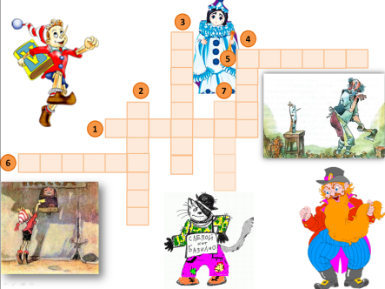Вопросы:

1. Кот, который притворялся слепым.
2. Доктор кукольных наук.
3. Главный герой сказки.
4. Материал, из которого папа Карло выстругал Буратино.
5. Грустный герой сказки, который сочинял стихи.
6. Книга, которую папа Карло купил Буратино.
7. Буратино предъявил его при входе в театр.

Ответы: *Базилио, Карабас, Буратино, полено, Пьеро, азбука, билет.*

- Какие из этих слов пишутся с большой буквы? Почему? *(ответы детей)*

1. ***Игра «Шифровальщик»***

- Зашифруйте в тетради эти слова: запишите их одной буквой. Следим за правильной посадкой! Подчеркните буквы П, Б синим цветом, если они твёрдые и зелёным цветом, если они мягкие. *Образец: Базилио - Б.*

*Базилио, Карабас, Буратино, полено, Пьеро, азбука, билет.*

**Упражнение для мелкой моторики «Солнце и луна»**

- Действие сказки проходило в Италии летом, было жарко, светило яркое солнышко. А в какое время суток Буратино закапывал свои деньги? Руки вытянуты: пальцы правой руки веером – солнце, второй руки сжаты в кулак – луна; затем меняем положение рук.

1. ***Игра «Молчанка»***

- У вас на столе лежат карточки с цифрами. Покажите цифрой место звуков звуки [п], [б], [п'] - [б'] в словах. Сколько в этих словах звуков, букв, слогов?

*Буратино,**Базилио, полено, Пьеро, азбука, Карабас.*

1. ***Игра «Найди лишний»***

- Посмотрите на этих сказочных героев и определите, кто из них лишний.

*Буратино, Карабас, Базилио, Айболит, Пьеро*

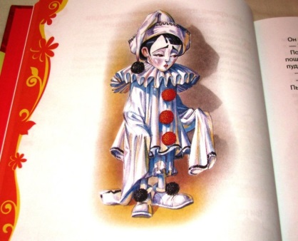****

1. **Развитие чувства ритма.**

- Ребята, послушайте стихотворение и добавьте в рифму недостающее слово с учетом стихотворного размера.

Не боятся дети вас,  
Бородатый ... .

На стене висит картина,  
На картине – … .

В Италии и Бразилии  
Не верят коту ...

**Физминутка**

Раз – поднялись, потянулись.  
Два – согнулись, разогнулись.  
Три – в ладоши три хлопка,   
Головою – три кивка.  
На четыре – руки шире.   
Пять – руками помахать.  
Шесть – за парту тихо сесть.

1. ***Задание.***

Расставить имена сказочных героев в алфавитном порядке.

*(электронная тетрадь: русский язык 2 класс; задание 19)*

*Арлекин, Артемон, Буратино, Мальвина, Пьеро*

1. ***Задание.***

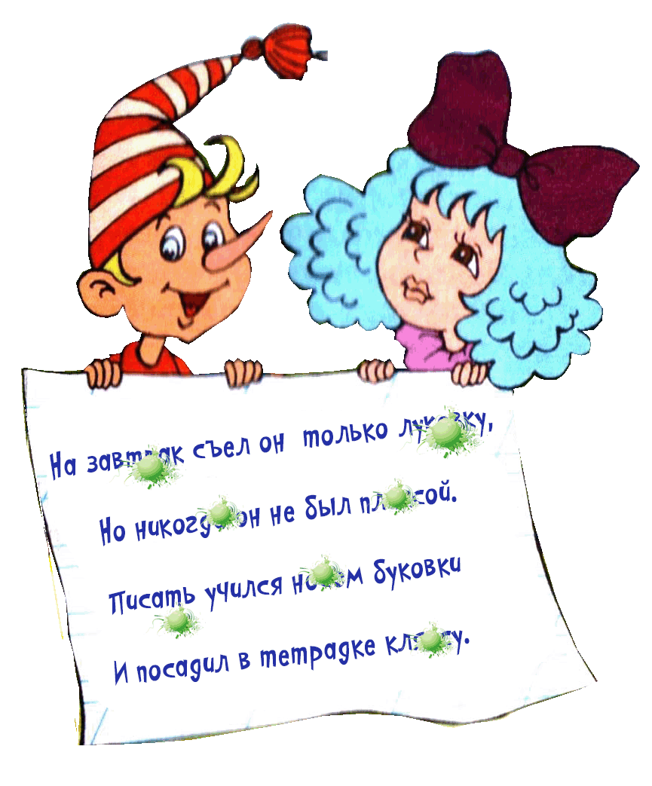**-** Мальвина диктовала Буратино слова. Но Буратино писал носом буковки и посадил кляксы. Непонятно, какие буквы он вставил в слова: *п* или *б*.

**-** Вставьте пропущенные буквы. *(Работа в парах с взаимопроверкой)*

*лам_а, кол_аса, _аран, _исьмо, _аржа, _акет, _олка, авто_ус, о_лака*

1. ***Игра «Буква заблудилась»***

- Замените звонкий [б] на глухой [п] и наоборот , глухой [п] на звонкий [б].

*бочка, палка, запор, пашня, плещут, быль, спор*

- Чем похожи слова? Чем они отличаются слова? *(одним звуком)*

- Правильно! А еще чем?

- Слова различаются смыслом. Давайте докажем это, составив словосочетания с каждым из этих слов.

1. **Дифференциация звуков в предложении**

***Игра «Исправь ошибки Буратино»*** *(работа в группах)*

*Старушка обирается на балку.*

*Крыша обирается на палку.*

*В синем море звезды плещут.*

*В синем море волны блещут.*

- Мы помогли Буратино преодолеть все препятствия.

- Выучите четверостишье:

Деревянный Буратино  
Карабаса победил.  
Дверь в каморке под картиной  
Золотым ключом открыл.

- Теперь Буратино обязательно пойдёт в школу, чтобы стать грамотным: научится писать, считать, читать. И его больше не обманут ни лиса Алиса, ни кот Базилио, никто другой!

1. **Итог урока. Рефлексия**

-Какие звуки различали на занятии?

- Что общего и чем различаются эти звуки при произношении?

- Что общего и чем различаются эти буквы при письме?

- Если вам понравилось занятие, было всё понятно, поднимите картинку с весёлым Буратино; если вы встретили некоторые трудности, то поднимите картинку с грустным Буратино; если вы ничего не поняли, то поднимите картинку с Буратино со слезинками на глазах.

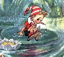

Литература:

1. Барылкина Л.П., Матраева И.П., Обухова Л.А. Эти трудные согласные: Как помочь ребёнку с нарушениями процесса письма и чтения: Пособие для учителей, логопедов и родителей. – М.:2005. – 128 с. (Методическая библиотека)
2. Варченко В.И., Клетнова Л.И., Ларина А.Б., Назарова Г.А. Компьютерный практикум для проведения логопедических занятий в начальной школе. – Калининград: Кибер Сфера, 2009
3. Ефименкова Л.Н. Коррекция ошибок, обусловленных несформированностью фонематического слуха. Выпуск 2. Часть 2. Дифференциация звонких и глухих согласных. – М.: Книголюб, 2005
4. Мазанова Е.В. Коррекция акустической дисграфии. Конспекты занятий для логопедов. – М.: Издательство ГНОМ и Д, 2008. – 184 с.
5. Мазанова Л.Н. Коррекция дисграфии на почве нарушения языкового анализа и синтеза. Конспекты занятий для логопедов. – М.: .: Издательство ГНОМ и Д, 2008. – 128 с.